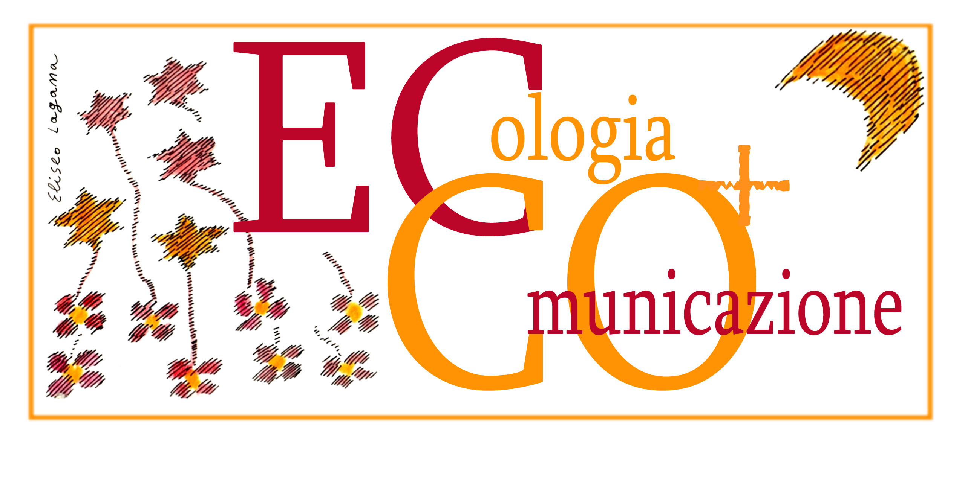

EVA LOTZ, Formatrice e Facilitatrice in Comunicazione Ecologica, Counselor Relazionale
Via Casale, 57 (Upacchi), 52031 Anghiari (AR),e-mail : evalotz@yahoo.it, tel. 0575 749323, cell. 331 6374085, www.eccoupacchi.eu

Comunicazione efficace nel gruppo e gestione delle riunioni

Il patto comunicativo
Per rendere efficace la comunicazione in un gruppo di lavoro, occorre innanzitutto stabilire quali sono le modalità da seguire nelle vari fasi del lavoro insieme. Nelle istituzioni e organizzazioni spesso ci sono delle tradizioni e regole che si sono istaurati nel corso del tempo, sarebbe utile verificare ogni tanto se queste consuetudini, che a volte sono veri e propri rituali, sono funzionali per raggiungere lo scopo comune, e, se non lo sono, modificarli adattarli lle esigenze attuali. Questa spesso non è un impresa facile in quanto la natura umana ci mette paure e resistenze verso il cambiamento.
Le modalità di lavoro in gruppo che ci propone la Comunicazione Ecologica aiutano a far fluire la parola, rimanere fedele al tema, comunicare in maniera rispettosa, costruttiva e concisa, prendere le decisioni in modo partecipato e mantenere gli impegni presi.
E’ importante stilare una lista degli accordi sui modi in cui svolgere la riunione e discutere insieme come base per il patto comunicativo.

Proposte della Comunicazione Ecologica
- preparare l’ordine del giorno e la riunione insieme o come piccolo gruppo
- usare un linguaggio “ecologico” e propositivo, cioè basato sull’ascolto attivo, la critica
costruttiva, la concretezza e la concisione
- rispettare la curva energetica fisiologica, cioè stare seduti al massimo per un ora e mezzo, poi
occorre una pausa con del movimento
- esprimere ed ascoltare le emozioni
- usare la facilitazione

Il facilitatore
L’obiettivo del facilitatore di un gruppo è quello di “trarre il meglio dai membri del gruppo e, nello stesso tempo, aiutarli a interagire in armonia reciproca.”
Il facilitatore deve imparare tante cose sulla comunicazione umana per essere in grado di guidare senza schiacciare, stimolare, integrare ed aiutare, ma quando è sostenuto dal gruppo non deve essere necessariamente un esperto con tanti anni di esperienza. Tanti gruppi che hanno deciso di usare la facilitazione, coprono questo ruolo a rotazione, anche perché il facilitatore non interviene nella discussione dicendo la sua opinione, il suo ruolo richiede neutralità e attenzione sulle dinamiche comunicative.
Precisamente il facilitatore
- aiuta a evitare la monopolizzazione, il dogmatismo e l’escalation del conflitto
- aiuta a mantenere concreta la discussione
- incoraggia i membri non attivi a intervenire
- aiuta a rimanere fedele al tema
- ricorda quando è tempo di fare dell’attività fisica

Interventi facilitanti da parte dei membri del gruppo
Anche i membri del gruppo hanno la possibilità di rendere efficace la riunione e la comunicazione nel gruppo. Più alto è il loro rango, più i loro interventi influenzano le dinamiche di comunicazione, sia nel positivo che nel negativo. Perciò sarebbe particolarmente importante che le persone con una certa autorità all’interno dell’organizzazione abbiano delle nozioni su come funziona la comunicazione di gruppo e conoscano delle tecniche “facilitanti”. Comunque, qualsiasi membro del gruppo può intervenire per aiutare ad evitare che un conflitto diventi distruttivo, per chiedere di ritornare al tema, per stimolare una persona passiva ad esprimersi, per essere propositivi invece di negativi.

Le fasi della riunione
Secondo Pino de Sario, facilitatore e formatore e collaboratore di Jerome Liss per tanti anni, la riunione si svolge in tre fasi:
1) Apertura, riscaldamento, introduzione al tema e raccolta delle informazioni
2)Discussione del tema, approfondimento degli vari aspetti, pro e contra
3) Stringere, scelta delle proposte, rendere concreto, decisione, azione

Il metodo del consenso è una metodologia per prendere le decisioni in maniera partecipata senza creare dei schieramenti e delle maggioranze o minoranze. Prevede la facilitazione del processo da parte di un facilitatore neutro e con altri ruoli rivestiti da parte dei membri del gruppo, come il guardiano del tempo, il paciere, lo scriba, una persona che tiene la lista degli interventi e una struttura chiara della riunione.
Per saperne di più: www.iifac.org

Dopo la presa della decisione è importante delineare le modalità di esecuzione:
Chi fa che cosa? Quando? Con chi? ecc… e collaborare insieme anche per sostenersi reciprocamente a mantenere gli impegni presi (per telefono, via e-mail, incontri in piccoli gruppi).

Bibliografia:
Liss, Jerome, La Comunicazione Ecologica, Edizioni la Meridiana, Molfetta, 2005

Liss, Jerome, La Comunicazione Ecologica, Edizioni La Meridiana, Molfetta 2005, p. 14

